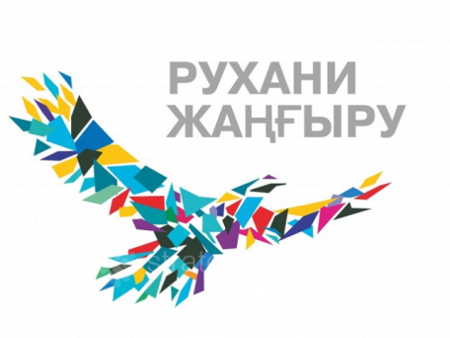

[**Отчёт о проведении мероприятий в рамках программы «Рухани жаңғыру»**](http://zhelezedu.kz/index.php/ru/component/content/article/62-13-slavyanovskaya-oosh/13-slavyanovskaya-oosh-ru/1762-otchjot-o-provedenii-meropriyatij-v-ramkakh-programmy-rukhani-zha-yru)**.**

В рамках реализации программы «Рухани жаңғыру» 4 мая в 4 классе прошёл круглый стол на тему: "Я-гражданин Республики Казахстан"    Цели и задачи: закрепление знаний о правах и обязанностях граждан Республики Казахстан, значение государственных символов и Конституции РК.

   Круглый стол начался с «Круга радости». В течении всего мероприятия учащиеся отвечали на вопросы, работали с разделами Конституции РК. Был проведен "Мозговой штурм", где учащиеся называли права и обязанности гражданина своей страны, составили схему настоящего гражданина. После чего нарисовали кластер: какие виды деятельности приносят пользу Родине, а какие нет.

В конце урока учащиеся пришли к выводу, что каждый человек, живущий на планете, испытывает чувство гордости за свою Родину, свой народ и страну.